Oskar-Lapp-Stiftung fördert junge Wissenschaftler bei der Herz- und Kreislaufforschung

Oskar-Lapp-Forschungspreis und Stipendium 2018

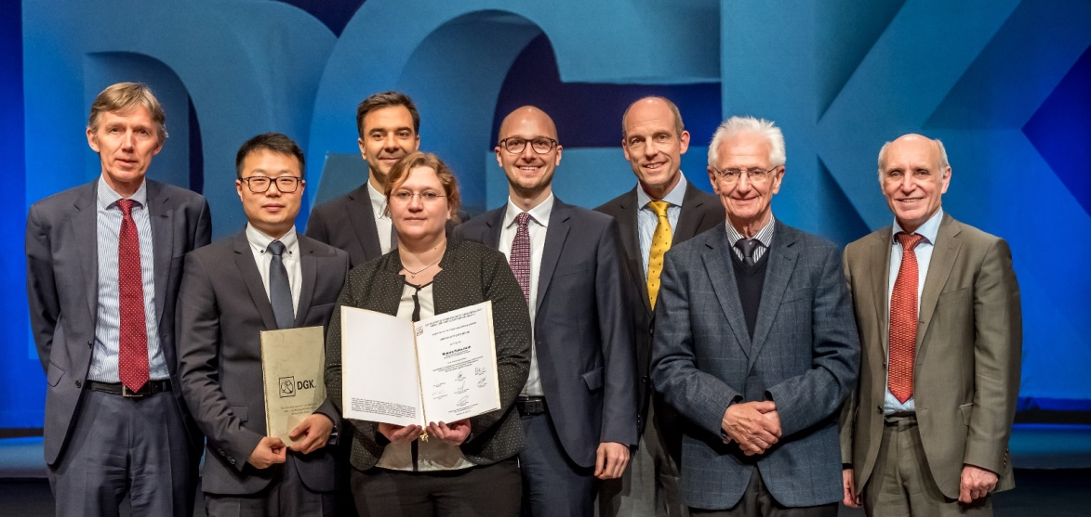

Feierliche Preisverleihung mit v.l.n.r. Prof. Dr. Thomas Eschenhagen, Dr. Jiong Hu, Prof. Dr. Steffen Massberg (nahm den Preis stellvertretend für Dr. Florian Gärtner entgegen), Dr. Melanie Ricke-Hoch, Alexander Lapp, Prof. Dr. Thomas Nordt, Prof. Dr. Anton Both, Prof. Dr. Hugo A. Katus. Foto: DGK/Thomas Hauss
Stuttgart, 02. Mai 2018

Auf der 84. Jahrestagung der Deutschen Gesellschaft für Kardiologie – Herz- und Kreislaufforschung e.V. (DGK) in Mannheim hat die Oskar-Lapp-Stiftung erneut wichtige Förderpreise an junge Herzforscher vergeben. Der Oskar-Lapp-Forschungspreis 2018 wurde geteilt und an zwei Herzwissenschaftler vergeben: Dr. Florian Gärtner und Dr. Jiong Hu. Der Preis ist mit insgesamt12.000 Euro dotiert.

Dr. Florian Gärtner ist ärztlicher Mitarbeiter und Leiter der Forschungsgruppe „Morphodynamik von Blutplättchen" in der Medizinischen Klinik I am Klinikum Großhadern in München. In seiner Forschungsarbeit beschäftigte er sich mit wandernden Blutblättchen, die Bakterien in der Infektion einsammeln und bündeln. Er identifizierte dabei den Mechanismus der migrationsabhängigen Plättchen-Bakterieninteraktion und legte den Grundstein für die Entwicklung neuer pharmakologischer Strategien zur Behandlung von entzündungsbedingten Gewebeschäden.

Dr. Jiong Hu ist Junior-Gruppenleiter am Institut für Vascular Signalling, Zentrum für Molekulare Medizin, der Johann Wolfgang Goethe Universität Frankfurt am Main. Er forscht an diabetischer Retinopathie, die bei erwachsenen Menschen eine Ursache für Erblindung darstellt. Im Mausmodell stellte er fest, dass die erhöhte Aktivität des Enzyms Epoxidhydrolase (sEH) und die damit verbundene Bildung einer bestimmten Fettsäure-Form die diabetische Retinopathie beeinflusst. Daher könnte die Hemmung von sEH das Fortschreiten der Erkrankung verhindern und stellt einen vielversprechenden Therapieansatz dar.

Das Oskar-Lapp-Stipendium 2018 erhielt Dr. Melanie Ricke-Hoch, von der Medizinischen Hochschule Hannover, Zentrum Innere Medizin. Dort arbeitet sie als wissenschaftliche Mitarbeiterin und stellvertretende Leiterin in Arbeitsgruppe Molekulare Kardiologie von Prof. Denise Hilfiker-Kleiner. Dr. Ricke-Hoch forscht über die seltene Herzerkrankung Peripartum Kardiomyopathie (PPCM). Sie tritt bei vorher gesunden Frauen im Zeitraum zwischen dem letzten Monat der Schwangerschaft bis sechs Monate nach der Geburt auf. Dr. Ricke-Hoch will die Mechanismen aufklären, die zur Entstehung von PPCM führen und dazu beitragen, dass neue Therapieverfahren in einem Modellsystem getestet werden können, um so die Heilungschancen von PPCM Patienten mit einer schlechten Prognose zu verbessern. Das Stipendium ist mit bis zu 20.000 Euro für Sachmittel ausgestattet. Der Förderzeitraum beträgt bis zu zwei Jahre.

Die Oskar-Lapp-Stiftung besteht seit 1992 und wurde zu Ehren des Stuttgarter Unternehmers Oskar Lapp gegründet, der am 25. April 1987 an einem Herzinfarkt starb. Seine Witwe, Ursula Ida Lapp, ist Vorsitzende des Stiftungskuratoriums. Die Stiftung will jungen Wissenschaftlern zusätzliche Anreize bieten, sich gezielt im Bereich der Herz- und Kreislaufforschung zu engagieren. „In der Herz- und Kreislaufforschung gibt es noch viel zu tun. Prophylaxe, Diagnostik, Therapie und Rehabilitation der koronaren Herzkrankheit müssen noch viel besser erforscht werden“, begründet Ursula Ida Lapp das Engagement der Familie Lapp.

Neben der Unternehmerfamilie Lapp gehören dem Kuratorium der Oskar-Lapp-Stiftung Prof. Dr. Gunther Arnold (ehemaliger Geschäftsführer der Deutschen Gesellschaft für Kardiologie – Herz- und Kreislaufforschung e.V.), Prof. Dr. Anton Both (Ärztlicher Direktor i.R., Klinikum Stuttgart, Katharinenhospital), Dr. Rolf Thieringer (1. Bürgermeister der Landeshauptstadt Stuttgart a.D.), Prof. Dr. Roderich C. Thümmel (Rechtsanwalt), Prof. Dr. Thomas Nordt (Ärztlicher Direktor, Klinikum Stuttgart, Katharinenhospital) und Konstantinos Papoutsis (Geschäftsführer der Deutschen Gesellschaft für Kardiologie – Herz- und Kreislaufforschung e.V.) an.

Das Spendenkonto der Oskar-Lapp-Stiftung lautet: IBAN: DE68 6005 0101 0002 0760 87, BIC: SOLADEST600.

Das Bild in druckfähiger Qualität finden Sie hier

Pressekontakt

LAPP Austria GmbH
Bremenstraße 8
A – 4030 Linz

Melanie Dörner
Tel. +43 (0) 732 781272 201
melanie.doerner@lappaustria.at
www.lappaustria.at

Über LAPP:
LAPP mit Sitz in Stuttgart ist einer der führenden Anbieter von integrierten Lösungen und Markenprodukten im Bereich der Kabel- und Verbindungstechnologie. Zum Portfolio des Unternehmens gehören Kabel und hochflexible Leitungen, Industriesteckverbinder und Verschraubungstechnik, kundenindividuelle Konfektionslösungen, Automatisierungstechnik und Robotiklösungen für die intelligente Fabrik von morgen und technisches Zubehör. LAPPs Kernmarkt ist der Maschinen- und Anlagenbau. Weitere wichtige Absatzmärkte sind die Lebensmittelindustrie, der Energiesektor und Mobilität.
Das Unternehmen wurde 1959 gegründet und befindet sich bis heute vollständig in Familienbesitz. Im Geschäftsjahr 2016/17 erwirtschaftete es einen konsolidierten Umsatz von 1.027 Mio. Euro. Lapp beschäftigt weltweit rund 3.770 Mitarbeiter, verfügt über 17 Fertigungsstandorte sowie rund 40 Vertriebsgesellschaften und kooperiert mit rund 100 Auslandsvertretungen.

